ACHAT DE LA PLAQUE Loire à Vélo– 2024
Région Pays de La Loire - Solutions&co

Vous avez la possibilité d’acheter une plaque « La Loire à Vélo » lorsque vous êtes Accueil Vélo, et situés à moins de 5 km de l’itinéraire. Celle-ci vous permet d’augmenter votre visibilité auprès des cyclotouristes. La plaque est vendue au prix de 50 €. Il vous suffit d’envoyer le bon de commande ci-dessous à Mme Maryline Thomas, m.thomas@solutions-eco.fr

Nous vous adresserons alors une facture afin de régler les frais, et nous vous enverrons la plaque à réception du paiement.

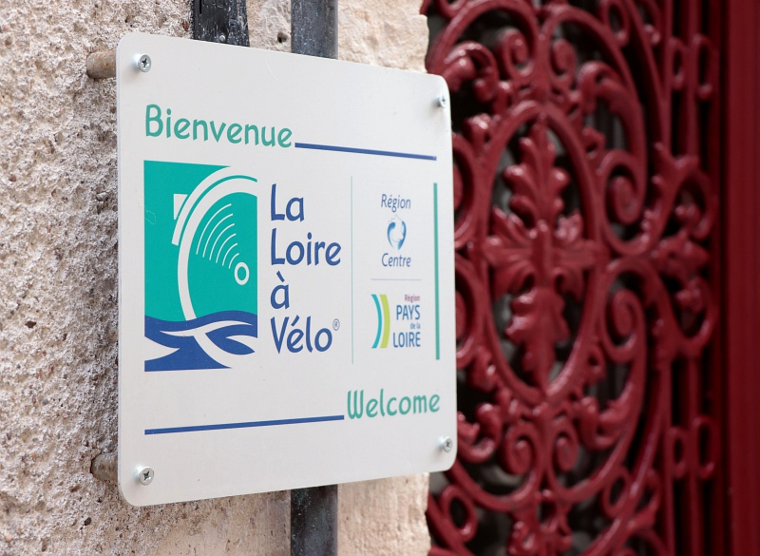

BON DE COMMANDE

ENTREPRISE :

Nom (du destinataire de la plaque) :

Adresse :

CP : Ville :

Téléphone : Mail :

Ou par virement bancaire selon le RIB ci- dessous – sur votre virement il est impératif de faire indiquer le numéro de facture afin de permettre une identification aisée de ce dernier

IBAN (international Bank Account Number) FR59 4003 1000 0100 0036 9598 L60
BIC (Identifiant International de la banque) CDCGFRPPXXX

Date : …………………………………

Signature :

Tampon :

